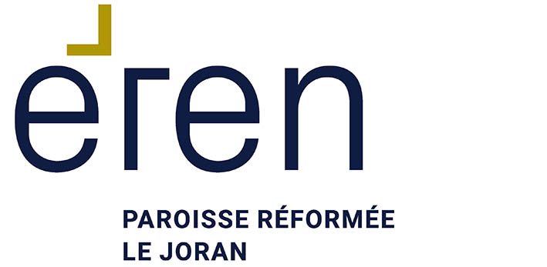

Cortaillod, septembre 2026

Fête de la Vendange à Cortaillod – 2 & 3 octobre 2026

Madame, Monsieur, chers amis de la paroisse du Joran,

La Paroisse a à cœur de participer à la vie locale et de tisser des liens de qualité avec l'ensemble de la population. C'est dans cet esprit qu'elle sera partie prenante, comme chaque année, de la Fête de la Vendange de Cortaillod, qui fera vibrer le village les 02 et 03 octobre prochains.

Nous serons heureux de partager un verre avec vous à notre stand, en face de l'école. Tout au long du week-end vous pourrez déguster des filets de perches, des croûtes aux champignons, des
croque-monsieur, ainsi que de délicieuses pâtisseries. Samedi, le stand sera ouvert dès 10.00H pour un café/tresse et dans l’après-midi, vous y serez aux premières loges pour admirer le cortège et vivre la fête, sur le thème « CORTAILLOD FAIT SON CIRQUE ! ».

C’est toujours la même équipe dynamique et fidèle, souriante et motivée qui a la responsabilité du stand pour tout le week-end: elle sera appuyée par une quarantaine de bénévoles de la paroisse. Nous nous réjouissons de vous accueillir dans une ambiance chaleureuse.

Si vous souhaitez apporter votre contribution au stand et ainsi soutenir la paroisse, nous vous proposons de confectionner des tresses ou des pâtisseries qui pourront y être vendues (voir appel ci-joint). Vous pouvez également soutenir cette activité de proximité de votre paroisse, en faisant bon usage du bulletin de versement que nous joignons à ce courrier.

Dans l'espoir de vous rencontrer à notre stand, et tout en vous remerciant de votre amitié et de votre solidarité, nous vous saluons chaleureusement.

Daniel Schneider Christine Phébade
Responsable du stand Référente du lieu de vie de Cortaillod

BV/QR CODE SPECIAL FDV 2026

